**Художественно – эстетическое творчество аппликация**

**Тема: Котенок.**

**Задачи:**

1. Формировать у детей умение создавать объёмную аппликацию с применением нетрадиционной техники (используя вату);
2. Продолжать формировать умение наносить клей на всю поверхность детали;
3. Развивать мелкую моторику рук;
4. Воспитывать аккуратность при выполнении работы, сопереживание, любовь к домашним животным.

**Материал и оборудование:**

Клей ПВА, кисточка для клея, вата, клеенка, готовые рисунки котёнка ,образец.

Посмотреть мультфильм «Три котёнка» <https://yandex.ru/video/preview/?filmId=8529172195543092701&text=три%20котёнка%20сутеева%20мультфильм&path=wizard&parent-reqid=1589205012770109-257595875928961006600299-prestable-app-host-sas-web-yp-69&redircnt=1589205015.1> (перейти по ссылке), прослушать аудио сказку или прочитать «Три котёнка» Сутеева.

**Предварительная работа:**

Рассматривание картин «Кошка с котятами». Чтение

стихотворений, отгадывание загадок о кошках.

Стихотворения На заучивания « на выбор»

Мяу-мяу, плачет киска

 – У меня пустая миска!

Мяу-мяу, где хозяйка?

Ей меня совсем не жалко!

Пожалели дети киску,

Молока налили в миску.

Заболела наша киска.

Не подходит даже к миске.

Молочко своё не пьёт

И залезла под комод.

Стали кисоньку мы звать,

Угощенье ей давать.

Показали ей сосиски

И поправилась тут киска.

У моей подружки

Маленькие ушки,

Мяконькие лапки,

Коготки-царапки

И забавный хвостик…

Приходите в гости,

Познакомлю с нею,

С Муркою моею.

Загадки  
  
***

У дома на крылечке,

Лежит она колечком? (Кошка)

***

У девочки в корзинке

Лежит живой клубочек.

Не лает, не кусает.

Мяучит и играет. (Кошка)

Этот зверь живёт лишь дома.

С эти зверем все знакомы.

У него усы как спицы.

Он, мурлыча, песнь поёт.

Только мышь его боится.

Угадали? Это — … (Кошка)

Отворилась тихо дверь,

И вошел усатый зверь.

Сел у печки, жмурясь сладко,

И умылся мягкой лапкой. (Кошка)

Ход занятия:

I.

- Ребята, котенка в нашей группе нет. Найти его будет сложно, но я думаю, скоро он вернется к своей хозяйке.

Дети садятся за столы.

- Предлагаю вам сделать своими руками вот такого пушистого красивого котенка . (показываем образец, который прикреплен к магнитной доске).

- Посмотрите, какой он забавный. У него на головы острые ушки, озорные глазки, маленький носик, усы – удивительной красы, мягкие лапки, длинный пушистый хвостик.

- Изготавливать нашего котёнка сегодня мы будем не только из бумаги, а из одного необычного материала. Из чего как вы думаете? (из ваты).

- Давайте посмотрим, что же лежит на нашем подносе и проверим правильно ли вы решили, что котенок из ваты. ( поднимаю волшебный платок)

-Посмотрите, чего же не хватает у наших котят? (шёрстки)

-Сейчас я вам покажу, как мы будем делать для котёнка теплую и пушистую шёрстку.

- Берем в руки вату и делим её на мелкие кусочки, чтобы шёрстка котёнка была пушистой.

- У нас готовы пушистые кусочки.

- Предлагаю немного отдохнуть и поиграть:

Вот окошко распахнулось - руки в стороны

Вышла кошка на карниз - имитация мягкой, грациозной походки кошки

Посмотрела кошка вверх - запрокинуть голову, посмотреть вверх

Посмотрела кошка вниз - опустить голову, посмотреть вниз

Вот налево повернулась - повернуть голову налево

Проводила взглядом мух - повернуть голову направо, взглядом

«проводить» муху

Потянулась, улыбнулась - соответствующие движения и мимика

И уселась на карниз – присесть.

- Молодцы! Отдохнули мы с вами. А сейчас примемся за работу.

- Шёрстка наших котят уже готова, мы её сделали заранее. Что нам нужно сделать далее?

- Ребята, теперь нам нужно начать приклеивать котенку теплую шёрстку.

Для этого мы возьмем кисть (как правильно нужно держать?), обмакнем её в клей и всю поверхность фигуры котенка намажем клеем. Чем больше мы возьмем клея, тем крепче будет держаться шёрстка.

- Наш клей слегка подсох и мы можем разложить пушистые кусочки по контуру. Когда контур будет готов, начнем приклеивать шерстку внутри.

- Ребята, обратите внимание, глазки, носик и ротик наших котяток должно быть видно.

- Чтобы шёрстка а получилась пушистой, вату нужно приклеивать плотно друг к другу.

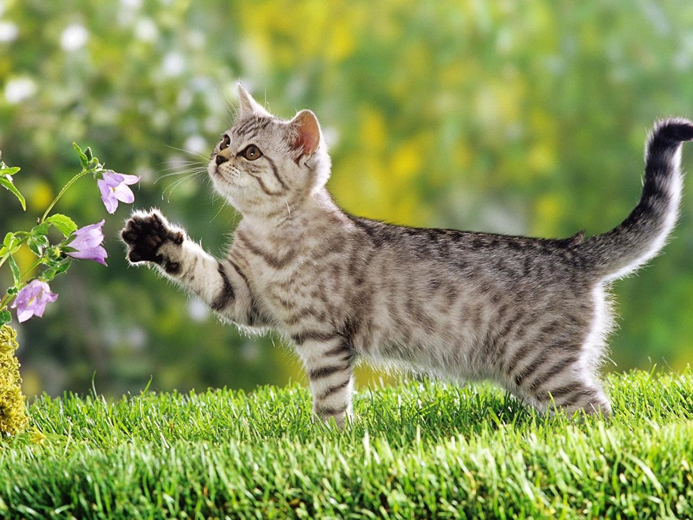

Образец

